Didaktische Anregungen für

den Unterricht
Von Dr. Norbert Neuß

Aufgaben für die HanisauLand

Comic-Folgen

1 bis 11

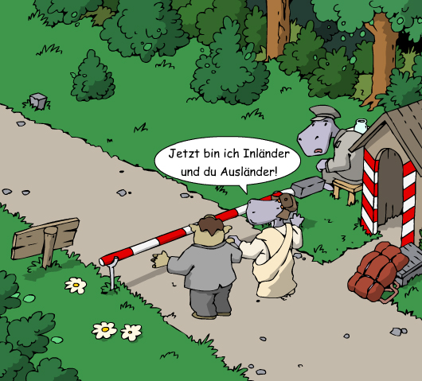
Illustration: Stefan Eling



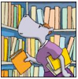Inhalts-Überblick
Illustration: Stefan Eling

Aufgaben zu den HanisauLand Comic-Folgen

Arbeitsblatt - Folge 1 Seite 3

Arbeitsblatt - Folge 2 Seite 4

Arbeitsblatt - Folge 3 Seite 5

Arbeitsblatt - Folge 4 Seite 6

Arbeitsblatt - Folge 5 Seite 7

Arbeitsblatt - Folge 6 Seite 8

Arbeitsblatt - Folge 7 Seite 9

Arbeitsblatt - Folge 8 Seite 10

Arbeitsblatt - Folge 9 Seite 11

Arbeitsblatt - Folge 10 Seite 12 Arbeitsblatt - Folge 11 Seite 13

Aufgaben zu den Themenschwerpunkten

Thema „Verfassung“ Seite 15

Thema „Politische Begriffe“ Seite 16

Thema „Mitgestaltung“ Seite 17

Thema „Was machen Politiker/-innen?“ Seite 18
Thema „Regeln“ Seite 19-21

Aufgaben für die HanisauLand Comic-Folgen 1 bis 11

Arbeitsblatt - Folge 1

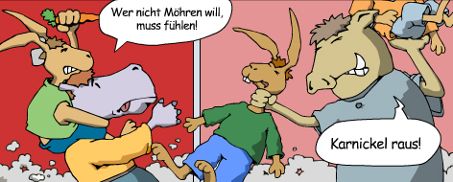
Illustration: Stefan Eling

Die Hasen, Nilpferde und Sauen streiten sich in dieser Geschichte ja ganz schön. Am Ende beschließen Bärbel, Egon und Rainer loszugehen und jemanden zu suchen, der den Streit schlichten kann – und der ihnen hilft, sich wieder zu vertragen.

- Zu wem würdest du gehen oder wen würdest du um Hilfe bitten, wenn du dich mit einem Freund gestritten hast?

- Was ist wichtig, wenn man sich wieder vertragen will?

Arbeitsblatt - Folge 2

Der Schweiger von der Klippe sagt zu Bärbel, Egon und Rainer: „Geht in euer Museum und versucht, aus eurer Geschichte zu lernen.“
- Was kann er damit gemeint haben?
- Frag’ deine Eltern oder Großeltern, was der große Schweiger damit sagen will. Sicher hast du dazu auch eine eigene Idee!

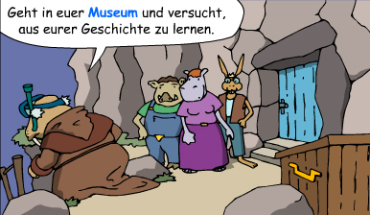

Arbeitsblatt - Folge 3

Bärbel, Egon und Rainer wissen nicht, was eine Verfassung ist. Sie haben aber eine gute Idee: Sie meinen, das sind die „Spielregeln“ für ein Volk.

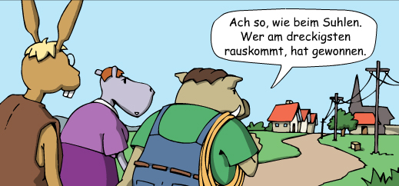
Illustration: Stefan Eling

- Hast du auch schon mal mit jemandem Spielregeln verabredet? Überleg doch mal, wo und warum überall Spielregeln verabredet werden.
- Welchen Vorteil haben gemeinsame Spielregeln?

Arbeitsblatt - Folge 4

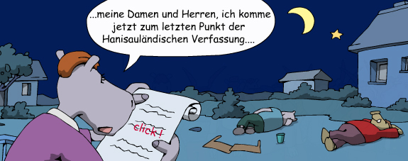
Illustration: Stefan Eling

Am Ende der vierten Folge sagt Odo, der große Schweiger, Folgendes zur Verfassung: „Na ja, vielleicht schreibt Bärbel ja jemand, was da noch nicht stimmt.“

- Was würdest du in dieser Verfassung verändern?
- Vergleiche einmal die Verfassung von HanisauLand mit den Grundrechten der Bundesrepublik Deutschland im Grundgesetz! Du findest sie unter https://www.bpb.de/system/files/dokument_pdf/bpb_Grundgesetz_DE_2025.pdf.

Arbeitsblatt - Folge 5

Wird dir beim letzten Bild der Folge 5 auch etwas mulmig? Eigentlich wollte
Egon nur mal nachschauen, ob sich tatsächlich die Hass-Hasen die Mohrrüben holen und... plumps, da ist er schon durch das Loch ins Erdinnere gefallen.

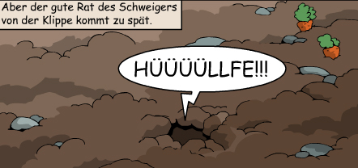
Illustration: Stefan Eling

Bärbel schreibt später in ihr Tagebuch, welche Gedanken sie in diesem Moment bewegten.
Versuch doch mal, ihren Eintrag ins Tagebuch zu beenden:
"Das kann doch wohl nicht wahr sein?", sagt sie mit einem lauten Seufzer. . .
_________________________________________________________
_________________________________________________________
_________________________________________________________
_________________________________________________________
_________________________________________________________

Illustration: Stefan Eling
Arbeitsblatt - Folge 6

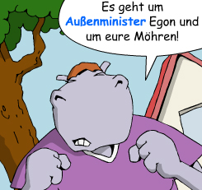
Illustration: Stefan Eling

Bundeskanzlerin Bärbel hat es schwer:
"Was nützt eine Verfassung, an die sich niemand hält. Sie meint damit die Hass-Hasen, die den Außenminister entführt haben, was ja nach der Verfassung verboten ist.
Welche Möglichkeiten fallen dir ein, um Menschen dazu zu bringen, die Verfassung gut zu finden und sich an die Gesetze zu halten?

Arbeitsblatt - Folge 7

Stell dir vor, deine Tante hätte ein so hohes Amt im Staat wie die von Hippel und Hippa.
Was würde dir daran gefallen so eine Tante zu haben, was eher nicht?

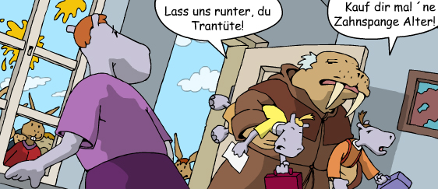
Illustration: Stefan Eling

Arbeitsblatt - Folge 8

- Die Opposition protestiert gegen die Regierung, weil es zu wenig Möhren gibt. Wozu glaubst du, ist es wichtig, eine Opposition zu haben?

- Hippa und Hippel "leihen" sich das Alphorn aus, was natürlich verboten ist, weil es wertvoll ist und der Stadt gehört. Und die Tante als hohe Politikerin macht dabei sogar mit! Wie findest du das? Sollte sie das Alphorn nicht lieber sofort wieder zurückbringen? Was würdest du an ihrer Stelle tun?

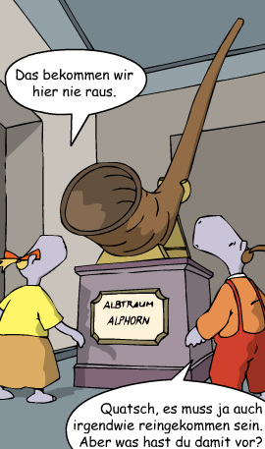
Illustration: Stefan Eling

Arbeitsblatt - Folge 9

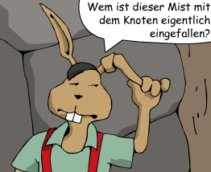
Illustration: Stefan Eling

Stell dir vor, du bist einer der Hass-Hasen. Das ist nicht ganz einfach, aber versuche es trotzdem einmal und lass dir Zeit dabei.
Dein Verteidiger kommt in die Gefängniszelle und fragt dich, wie du eigentlich Hass-Hase geworden bist, um dich besser zu verstehen und verteidigen zu können.
Wie erklärst du ihm das? Schreibe eine Geschichte in der Ich-Form auf!

Arbeitsblatt - Folge 10

- Der Verteidiger fordert 10 Jahre Gefängnis für die Hass-Hasen. Wieso ist das in diesem Fall nicht korrekt?

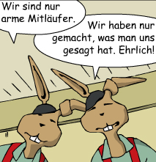
Illustration: Stefan Eling

- Wie findet ihr die Strafe für die Hass-Hasen? Sollen der Diktator und seine anderen Befehlshaber strenger bestraft werden als die "Mitläufer", die sagen, sie haben nur Befehle der "Hasen-Bosse" ausgeführt?

Arbeitsblatt - Folge 11

Der Grenzwärter sagt zum Außenminister: "Im Ausland ist es dreckig, fleckig und speckig." Was glaubst du, meint er damit? Woher weiß er, wie es im Ausland aussieht?

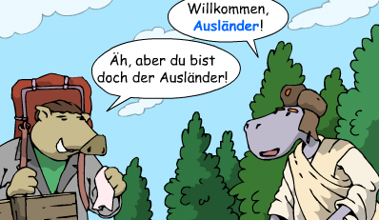
Illustration: Stefan Eling

- Warst du schon einmal im Ausland? Wenn ja, erzähle deinem/deiner Nachbar/-in von einer Reise, die du gemacht hast.
- Welche drei Wörter fallen dir ein, um dieses Ausland zu beschreiben?

Aufgaben zu den Themenschwerpunkten

Thema „Verfassung“
Erstellung eines Bildes zur Verfassung

Thema „Politische Begriffe“
Quiz: Erraten politischer Begriffe anhand des HanisauLand-Lexikons

Thema „Mitgestaltung“
Mitgestaltung der eigenen Grundschule

Thema „Was machen Politiker/-innen?“
Interview mit einem/einer Politiker/-in

Thema „Regeln“
Planspiel: „Gestrandet auf einer Insel“

 Gruppenaufgabe „Verfassung“

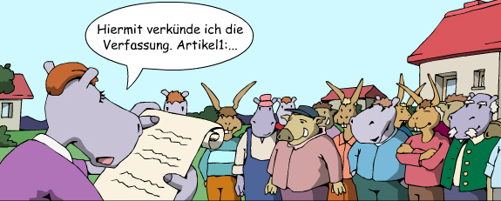
Illustration: Stefan Eling

In der Folge 4 „Verfassungslos“ wird eine Verfassung in acht Punkten verlesen.
- Besprecht in eurer Schulklasse, was mit der Verfassung gemeint ist.
Warum brauchen die Tiere im Comic eine Verfassung, um friedlich miteinander leben zu können?
- Male ein Bild zu einem Abschnitt der Verfassung, der dir besonders gut gefällt.
Dieses Bild kannst du an die unten aufgeführte Adresse senden. Schau dann mal demnächst im Internet unter www.HanisauLand.de nach. Dort entdeckst du vielleicht auch dein Bild in der Galerie. Natürlich kann auch eine ganze Klasse teilnehmen.
Sende dein Bild an:
Bundeszentrale für politische Bildung/bpb
Stichwort: HanisauLand
Adenauerallee 86
53113 Bonn
Gruppenaufgabe „Politische Begriffe“

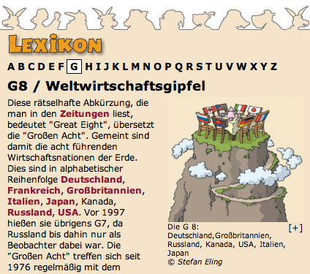
Illustration: Stefan Eling

Quiz-Spielregeln:

- Wählt eine/-n Spielleiter/-in und eine/-n Schiedsrichter/-in:
- Teilt eure Klasse in drei oder vier Gruppen ein.
- Nun liest der/die Spielleiter/-in aus dem Hanisauland-Lexikon Erklärungen vor und die Gruppen müssen versuchen, den beschriebenen Begriff zu erraten.
- Die Gruppe, die den Begriff zuerst errät, bekommt einen Punkt.
Wer zuerst geraten hat, entscheidet der/die Schiedsrichter/-in.
- Aber aufpassen: Der/die Spielleiter/-in muss Begriffe aussuchen, die nicht in der Beschreibung des Begriffs erwähnt werden.

Gruppenaufgabe „Mitgestaltung“

Zur Lösung dieser Aufgabe dürft ihr selber mit verändern.
Das Thema lautet: Was möchten wir an unserer Grundschule verändern?
Geht dabei folgende Schritte nacheinander durch:
- Sammelt alle Vorschläge an der Tafel!
- Diskutiert über die Wichtigkeit der Vorschläge, in dem jeder Vorschlag gut begründet wird!
- Bildet Gruppen (3-5 Schüler/-innen) und verteilt an jede Gruppe ein A-3-Blatt!
- Alle Gruppen erhalten folgende Aufgabe: „Gestaltet einen Brief an den Schulleiter oder an die Schulleiterin und formuliert eure Veränderungsvorschläge!“
- Heftet alle fertigen Blätter an die Tafel und diskutiert aus, welcher Brief euch gestalterisch und inhaltlich besonders gut gefällt!

Übergebt den Brief eurer Schulleiterin oder eurem Schulleiter!



Gruppenaufgabe „Was machen Politiker/-innen?“

- Ladet einen Politiker oder eine Politikerin aus eurem Ort ein. Es kann ein Mitglied des Ortsrates oder des Stadtrates sein.
- Bereitet das Gespräch mit eurer Lehrerin oder eurem Lehrer vor.
- Sammelt an der Tafel, welche Fragen ihr dem Politiker oder der Politikerin stellen wollt. Was interessiert euch?
Habt ihr einen Wunsch, den ihr dem/der Politiker/-in mitgeben wollt?
Vergleicht das, was der/die Politiker/-in euch erzählt hat, mit der Comicgeschichte!

Projekt: Gestrandet auf der Insel – was nun? (I)

Stellt euch vor, ihr macht eine Klassenfahrt auf einem großen Segelschiff und geratet in ein Unwetter. Das Schiff kentert und ihr werdet auf eine einsame Insel gespült, von den beiden Lehrkräften fehlt jede Spur. Bis Rettung kommt, seid ihr also ganz auf euch gestellt und müsst euch Gedanken machen, wie ihr euer Leben organisieren wollt. So wie es auch die Bewohner/-innen von HanisauLand nach dem Krieg tun mussten, als alles zerstört war und die alten Politiker/-innen (die Hass-Hasen) geflohen waren oder im Gefängnis saßen.

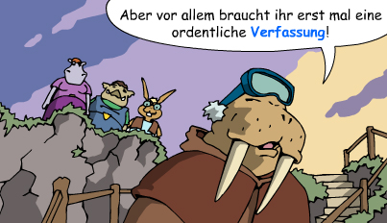
Illustration: Stefan Eling

- Macht erst einmal eine Liste mit den Problemen, die ihr lösen müsst. Versucht dann, euch auf eine Reihenfolge zu einigen: Welche Probleme sind am dringendsten?

- Vielleicht war es gar nicht so einfach, sich zu einigen. Also denkt ihr über Regeln nach, die euer Leben einfacher machen. Was sind die wichtigsten Regeln, die in eurer Insel-Verfassung stehen sollten?

- Ihr habt gerade festgestellt, dass ihr noch gar nicht wisst, wer eigentlich über die neuen Regeln bestimmen soll. Es gibt drei verschiedene Möglichkeiten, welche wollt ihr?
a) Ihr redet so lange über alle Lösungsvorschläge, bis alle zustimmen.
b) Ihr stimmt ab und die Mehrheit der Stimmen hat gewonnen.
c) Ihr wählt einen oder zwei Mitschüler/-innen, die dann für die anderen entscheiden dürfen.
Projekt: Gestrandet auf der Insel – was nun? (II)

- Welche von den Ämtern in HanisauLand wollt ihr auch auf der Insel einführen, welche nicht?

- Mittlerweile sind ein paar Monate vergangen. Ihr habt Getreide und Gemüse angebaut, geht jagen und fischen. Drei von euch sind kräftiger als die anderen, können schneller arbeiten, ohne sie hättet ihr weniger zu essen.
Die drei wollen daher auch mehr davon abbekommen als die anderen: immer die größten Stücke Fisch und jeden Tag zwei große Tassen Kakao. Dann kriegen aber die anderen nur alle zwei Tage eine Tasse, da die Kakaopflanze hier schlecht wächst und ihr nur wenig ernten könnt. Außerdem wollen die drei nie wieder unangenehme Arbeiten erledigen. Was haltet ihr davon?
- Das größte Problem in HanisauLand sind die Hass-Hasen, die alle anderen beherrschen und unterdrücken wollen. Kann euch so etwas Ähnliches auf der Insel auch passieren?

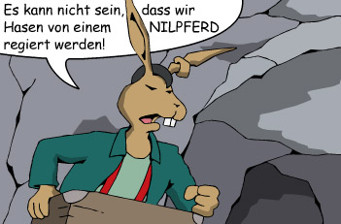
Illustration: Stefan Eling
- Es gibt einen großen Streit auf der Insel. Vier von euch wollen daher irgendwo anders auf der Insel leben. Nachts nehmen sie heimlich alle Angeln, Jagdwaffen und Werkzeuge und verschwinden. Ihr, die Zurückgelassenen, müsst mehrere Tage fast hungern (zum Glück gibt es einen kleinen Bananenvorrat), bis euer Suchtrupp die Ausreißer schließlich findet und samt Diebesgut zurückbringt. Nun ist zu entscheiden, was mit den vieren geschehen soll! Wie geht ihr vor?
Projekt: Gestrandet auf der Insel – was nun? (III)

Ihr habt jetzt vieles diskutiert und seid euch bestimmt oft nicht ganz einig gewesen.
  - Versucht einmal, drei oder vier Gruppen zu bilden mit Mitschülerinnen und Mitschülern, mit denen ihr oft einer Meinung wart.
Ihr seid jetzt so etwas wie Parteien: Arbeitet ein Programm mit euren wichtigsten Forderungen und Wünschen an das weitere Leben auf eurer Insel aus.

  - Wenn ihr euch mit eurer Gruppe nicht einigen könnt, dann schaut mal, ob ihr besser in eine andere Gruppe passt.
  - Jede Gruppe gibt sich einen Namen, wählt dann eine Kandidatin oder einen Kandidaten und stellt ihn/sie zusammen mit dem Programm den anderen vor (Wahlkampf).
  - Zählt nun die Mitglieder jeder Gruppe bzw. Partei.
Hat eine Partei die Mehrheit der Stimmen oder müssen sich zwei Parteien zusammentun, um die Mehrheit zu erreichen?
In Koalitionsverhandlungen werdet ihr dann ein gemeinsames Programm erarbeiten müssen.

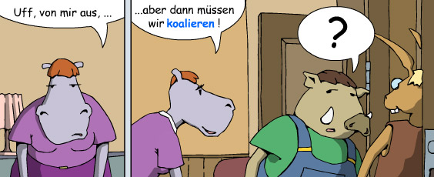
Illustration: Stefan Eling

